Підготували:
творча група Підгаєцької ЗОШ І-ІІІ ступенів,
керівник Бойко Г.П.,педагог-організатор,
«вища кваліфікаційна категорія»

Актуальність

«Якщо людина не зробить так, щоб на Землі стало менше сміття, то сміття зробить так, щоб на Землі стало менше людей»

Утворення відходів супроводжує людство протягом усієї його історії, і, що вище рівень розвитку, то більше слідів її діяльності у вигляді відходів залишається на Землі. І якщо сьогодні без відходів людське життя нажаль уявити ще не можна, то треба принаймні зменшити їх кількість, знизити ту шкоду, яку вони чинять усьому живому.
З кожним роком збільшується кількість побутових відходів, які розкладаючись, утворюють багато шкідливих речовин, що отруюють воду, забруднюють повітря, завдають шкоди рослинам та тваринам.
Що зробити, щоб в нашому місті завжди панувала чистота? Щоб навколо не валялися недопалки, пляшки, фантики, пластикові упаковки? Щоб зменшити кількість побутових відходів?..
Ми вважаємо, що для чистоти в місті, звичайно, багато робиться. Щоранку на роботу виходять двірники, замітають вулиці, доглядають парк. Потім сміттєвоз щоденно вивозить відходи з кожної вулиці. Уявляєте, що було б, якби всього цього не робили? Місто просто потонуло б в пляшках, обгортках, зламаних речах та кухонних очистках!
А от якщо кожна людина перестане жбурляти на асфальт недопалки, кидати на газони порожні упаковки, «ховати» в кущах пластикові пляшки, сортувати побутові відходи перед тим, як їх викидати, то в місті стане чисто і затишно. Так має чинити кожен городянин. Не треба кивати один на одного та говорити: «А чому я? Нехай сусід дбає про чистоту!». Потрібно зробити своїм особистим правилом дотримання чистоти не тільки у себе вдома, але й у місті. Чистота нашого міста залежить від совісті кожного його мешканця. А ще ми хочемо дати друге життя відходам. Адже посортувавши сміття, ми зможемо зменшити кількість відходів, допомогти державі перетворити їх на вторинну продукцію, отримати додаткові доходи.
Наш проект має на меті покращити стан навколишнього середовища, залучаючи громадськість міста до сортування сміття. Це зменшить навантаження на сміттєві полігони і сприятиме розвитку ринку переробки вторинної сировини в Україні. Адже відходам можна дати друге життя: переробити їх і отримати нову продукцію, використати для декору, знайти їм нове застосування.
Думаємо, якщо кожен городянин буде думати про екологію, про те, як можна вплинути на подальшу «долю» тих відходів, які вона викидає, долучитись до процесу сортування сміття, то стане чисто не тільки у кожного вдома, а й у місті. І не тільки центр міста, а навіть околиці стануть чистими. А також вдасться вирішити й інші проблеми екології міста. Головне - не бути байдужим та зробити те, що в наших силах. Адже 50% того, що ми викидаємо(папір, скло, метал та інші матеріали) є придатними для повторного використання. На жаль, велика частина відходів ще відправляється на сміттєзвалища.ина відходів
Ми всі дуже добре знаємо, як поводитись, щоб не нанести збитку природі, і багато говоримо про її захист. Але треба кожному почати з себе, душею відчути єдність з природою.
Сьогодні це надзвичайно важливо для нашого міста і, звичайно, починати потрібно з дітей – майбутнього нації. Екоосвіта, переробка відходів, правильне поводження з відходами – проблеми, які ми хочемо висвітлити перед учнями та жителями міста.

Мета проекту:

- привернути увагу учнівського, вчительського колективів, громадськості та органів самоврядування міста до глобальної проблеми твердих побутових відходів, а також до участі у впорядкуванні та благоустрою міської території;
- прищеплювати учням та громадськості міста усвідомлення відповідальності за утримання в належному стані місця проживання;
- формувати екологічну свідомість у сфері поводження з побутовими відходами;
- формувати екологічну свідомість серед жителів міста та докорінної зміни їхнього відношення до збору сміття для його подальшої вторинної переробки та підвищення чистоти у м. Підгайцях шляхом створення креативного дизайну смітників та проведення інформаційних кампаній серед жителів міста;
- роз'яснювати серед громадськості та учнів необхідність збереження природних скарбів та навколишнього середовища.

Учасники проекту:

- учні, вчителі, технічні працівники школи;
- органи самоврядування;
- громадськість міста.

Наші дії:

- Провести роз’яснювальну роботу серед учнівського, вчительського колективів та громадськості міста із залученням місцевої влади, священнослужителів, засобів масової інформації.
- Навчити правильно сортувати побутові відходи (провести флеш-моби, майстер-класи, «Freemarket» (фрімаркет), виступи агітбригади, презентації, конкурси
- Вести контроль за діями населення.

Наші пропозиції:

- Виготовити листівки, буклети, відео презентації для населення.
- Розробити макет урн для роздільного сміття.
- Знайти практичні місця для розташування урн.
- Монтаж площадок селективного збору твердих побутових відходів.
- Запровадження централізованого збору та вивезення сміття з створених площадок селективного збору ТПВ та подальше його відправлення на вторинну переробку;
- Запровадити плату за використану тару.
- Організувати конкурси, акції для заохочення.
- Облаштувати місце для «Freemarket».

Очікувані результати:

- Прибрана, впорядкована територія біля школи, вулиць міста.
- Зменшення негативного впливу забруднення на здоров’я населення.
- Підвищення поінформованості населення про правильне та раціональне поводження з твердими побутовими відходами.
- Покращення побутових умов.
- Одержання додаткових доходів для населення, комунального підприємства, міської ради.
- Зменшення видатків на вивіз сміття.
- Покращення екологічної ситуації.
- Ліквідація загрози виникнення надзвичайних ситуацій пов’язаних з шкідливим впливом твердих побутових відходів.
- Розвиток туристичної привабливості території міста.
- Розвиток підприємництва.

Висновок

Для нас даний проект є дуже важливим, адже часто задумуємось над тим, чому не вміємо правильно сортувати відходи. Часто люди є заклопотані своїми проблемами, і така, зовсім банальна річ – сортування відходів, з одного боку, не вартує, щоб витрачати на це свій час, однак, з іншого боку, знаючи певні деталі правильного сортування відходів, ми зможемо зменшити багато проблем навколо забруднення нашої Землі. Ми вважаємо, що завдяки цьому проекту ми зможемо донести до всіх важливість правильного сортування відходів, а також донести відчуття власної відповідальності за світ, у якому проживаємо, адже це наш дім і хто, як не ми, будемо його берегти. Не будьмо байдужими – сортуймо відходи!

Додатки
1. Ми пропонуємо виготовити такі урни і розмістити їх на кожній вулиці, у центрі міста та на його околицях.
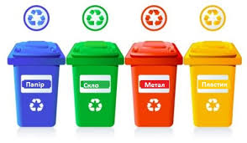

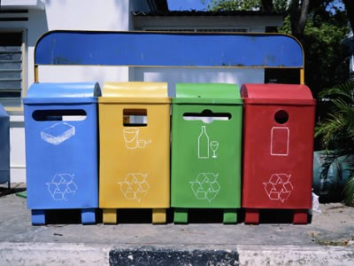
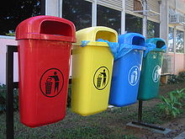

2. Виготовити такі рекламні листівки.
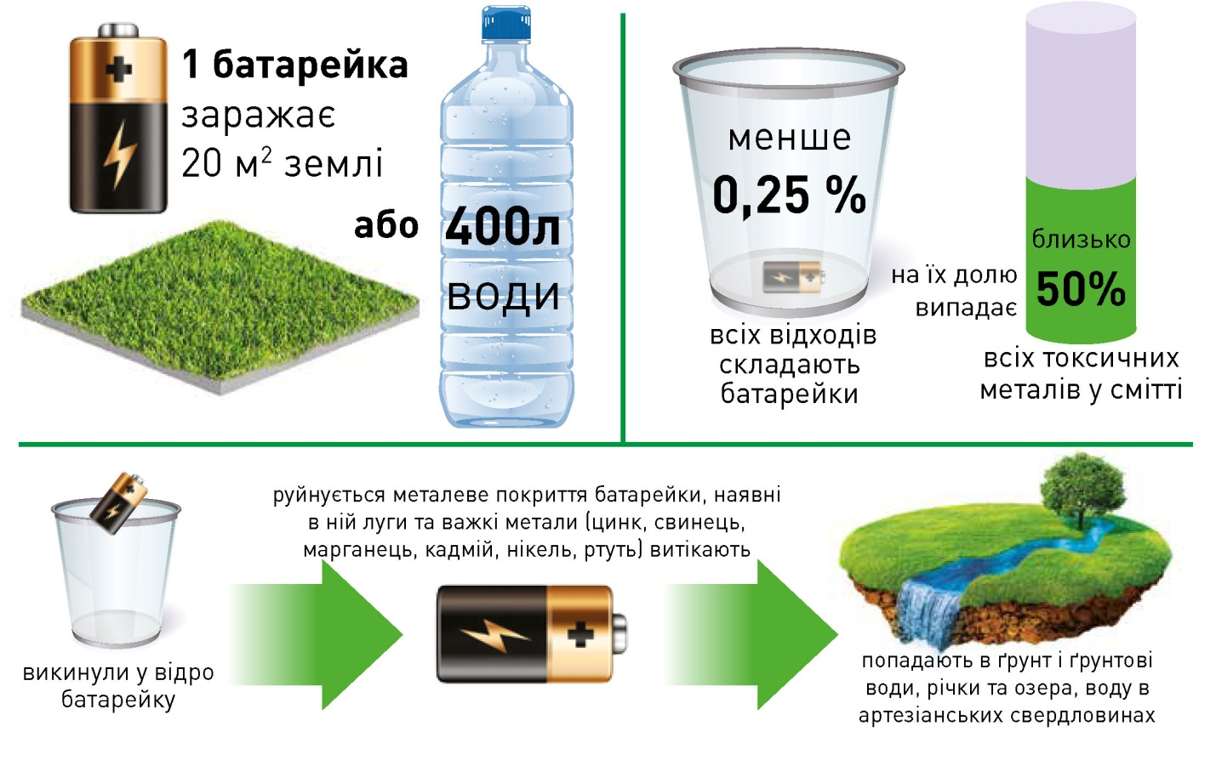

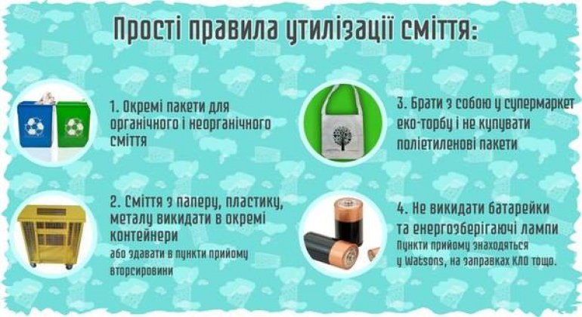

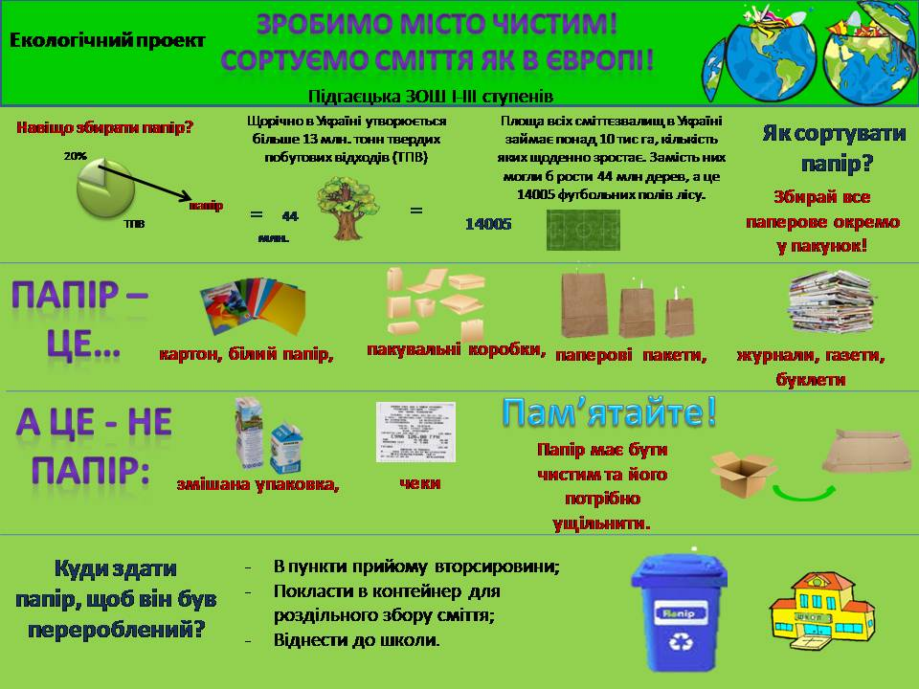

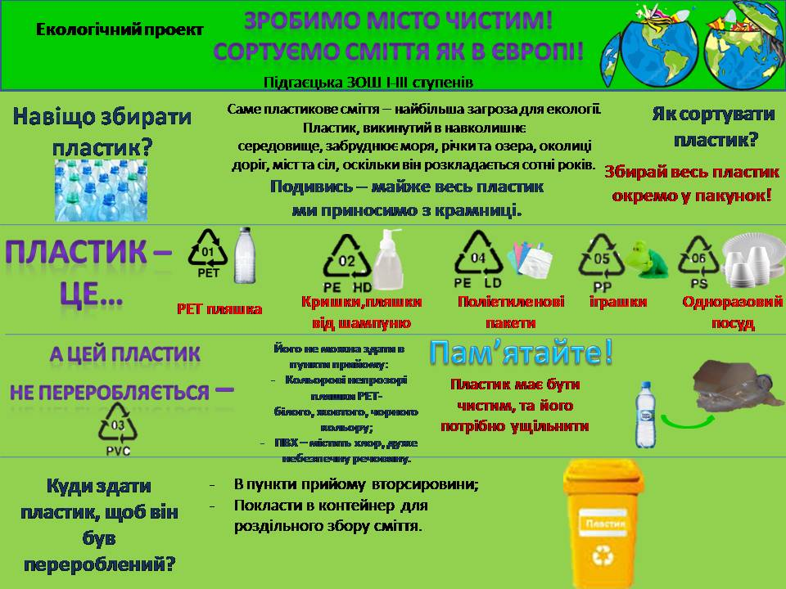

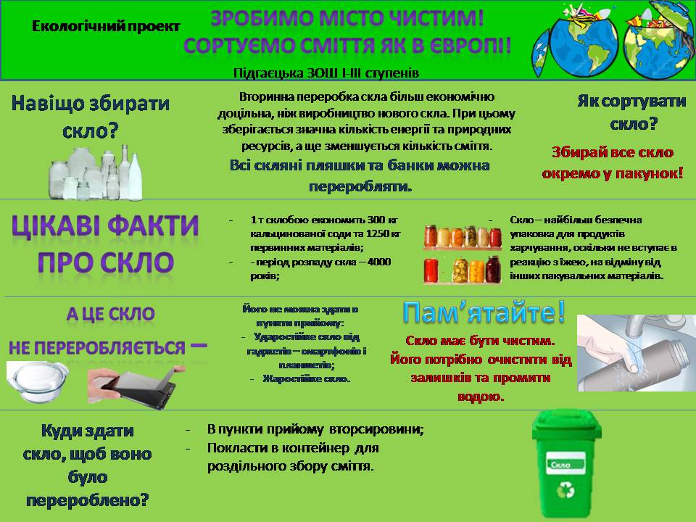

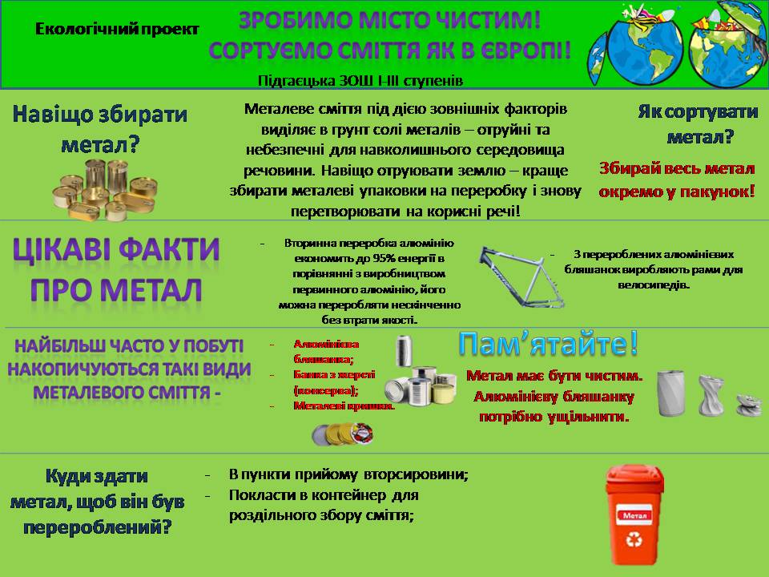

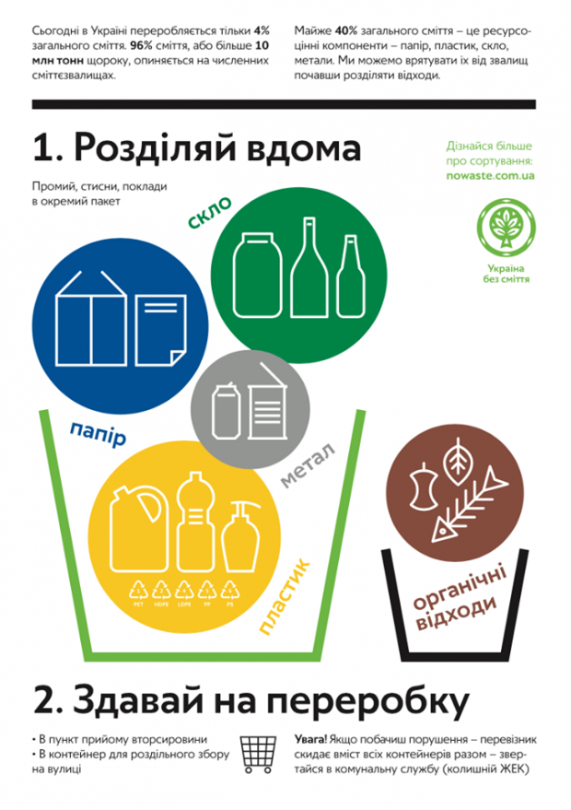

ПАМ’ЯТКА
ДЛЯ ЧОГО НЕОБХІДНО СОРТУВАТИ СМІТТЯ ТА ПОБУТОВІ ВІДХОДИ
1. Зниження негативного впливу на навколишнє середовище. Будь-яка річ з часом стає відходом. Проте у виробництві нових речей можна частково або повністю використовувати матеріали зі старих виробів, таким чином зменшуючи загальну кількість відходів. При цьому знизиться вплив на довкілля, оскільки менше нової сировини необхідно буде виробляти.
2. Усунення небезпеки для людини та навколишнього середовища. Токсичні відходи можуть забруднювати повітря, ґрунти, поверхневі та підземні води. Тому при поводженні з небезпечними відходами необхідно приймати більш жорсткі природоохоронні заходи.
3. Можливість багаторазового використання відходів. Більшу частину побутових відходів складає тара, яку можна переробити і використовувати наново.
4. Економія коштів. Якщо відходи своєчасно відсортовано, то споживачеві не треба платити за вивіз та складування сміття.
5. Зменшення накопичених відходів, які псують наше здоров’я. Стан здоров’я населення залежить від багатьох факторів, найважливішими з яких є економічні та генетичні. Погіршення економічного стану в країні та зростаюче забруднення довкілля призводить до підвищення рівня захворювань населення, таких як алергія, захворювання верхніх дихальних шляхів, патології вагітності й пологів, зростає кількість дітей з уродженими хворобами, а також високою часткою загострення хронічних захворювань і виникнення злоякісних новоутворень, пов’язаних з впливом хімічних канцерогенів.

Екологічна листівка
Чисто не там, де прибирають, а там, де не накидають!
Жителі міста Підгаєць!
Захистимо наше місто від звалища побутових відходів!
- Сортуємо сміття (окремо розділяємо харчові відходи, скло, метал, папір, пластик);
- Складаємо харчові відходи на перегній;
- За папір та металобрухт платять гроші!;
- Не спалюйте пластик! (речовини, що виділяються при спалюванні спричиняють онкозахворювання);
- Збираємо сміття для централізованого вивозу на переробку!
- За законом – за викидання сміття де інде накладається штраф!

Цікаві факти
Час розпаду сміття.
Шкірка від фруктів - 6 місяців
Газета - 1 рік
Жувальна гумка - 5 років
Консервна банка - від 10 до 100 років
Підгузник - 500 років
Пластик від - 100 – 1000 років
Скло - 4000 років

Приклади утилізації відходів:
Кожна тонна металу, виплавлена з лому, обходиться в 20 разів дешевше, ніж з залізної руди.
Гумові покришки охолоджують рідким азотом, гума стає крихкою. Їх подрібнюють і отримане додають у дорожнє покриття.
Зі скла виготовляють папір, який не горить, не псується і аркуш у 2-3 рази тонший за звичайний.
Склобій використовують як цементуючий матеріал для виготовлення керамічної плитки.
Пластикові матеріали не розкладаються в ґрунті до 1000 років, їх спалювання може бути додатковим джерелом енергії,але при цьому необхідні дуже дорогі очисні споруди. Тому найбільш вигідним та екологічно чистим є їх вторинна переробка.
З пляшок для мінеральної води роблять волокна для текстильної промисловості. Волокна модифікують,надають їм необхідних властивостей, уводять барвники та добавки.

Пам’ятай!
З пластику можна отримати:
з 5 пляшок – 1 футболку;
з 20 пляшок – утеплювач зимової куртки;
з 35 пляшок – утеплювач для спального мішка;
з 60 пляшок – 1 м. кв. килимового покриття.

З переробленої полімерної сировини одержують:
- Упаковки(коробки, мішки, плівку);
- Засоби будівництва(перегородки, дах, навіси, огорожі, опори, труби);
- Устаткування площадок і парків(столи, стенди);
- Плівки для теплиць;
- Декоративні вироби;
- Фурнітури для меблів, машин, будівництва.

